第２章 機能を考慮した医療提供施設の整備目標
第１節 がん対策
【現状と課題】
現 状  １ がんの患者数等  ○ 愛知県の人口動態統計によると、当医療圏の悪性新生物による死亡数は、平成27(2015)年917人で、総死亡数の29.0 %を占めています。(表2-1-1)  ○ 当医療圏のがんの標準化死亡比（平成23(2011)年～27(2015)年）で全国(100)より高い疾患は、男性では、岡崎市の胃(105.7）、幸田町の肝臓(103.8)、幸田町の前立腺(106.0)です。  女性では、岡崎市の胃(126.1)、幸田町の肝臓(107.0)です。（図2-1-① 図2-1-②）  特に岡崎市の女性の胃は(平成23(2011)年～27(2015)年)126.1、(平成22(2010)年～26(2014)年)122.6、(平成21(2009)年～25(2013)年)125.7と高値が継続しています。  ２ がん発生状況の把握  ○ 全国がん登録が法制化され、平成28(2016)年１月から開始されています。  ３ 予防・早期発見  （１） 予防  ○ がんの発症には喫煙、飲酒、食生活の乱れ、運動不足といった生活習慣が関連するため､生活習慣を見直すことが大切です。  ○ 喫煙はがんの危険因子の一つです。禁煙希望者に対する治療や支援を行う医療機関や薬局は増えつつあり、禁煙治療実施医療機関は、平成30(2018)年2月現在5病院、34診療所で、そのうち保険適用可能な医療機関は33機関です。（表2-1-2）  ○ 受動喫煙防止のため、岡崎市では平成23(2011)年4月からすべての市管理施設を屋内禁煙とし、幸田町は平成22(2010)年6月から町管理の公共施設について敷地内全面禁煙を実施しています。  （２） 早期発見  ○ 岡崎市は「健康おかざき21計画(第二次)」において、また幸田町は「第2次健康こうた21計画」において、それぞれがん検診受診率の目標値を設定し、取り組んでいます。  ○ がんを早期に発見するためにはがん検診を受診することが重要です。平成27(2015)年度の当医療圏のがん検診受診率は胃がん24.5%、大腸がん36.2％、肺がん30.6％、乳がん15.2％、子宮がん32.8％となっています。（表2-1-3）  ○ がん検診の精度管理については、県平均と比較して、精検受診率や発見率が低い傾向にあります。（表2-1-4）  ４ 医療提供体制  ○ 当医療圏では、岡崎市民病院が厚生労働大臣指定の地域がん診療連携拠点病院に指定されています。  ○ 肺・子宮・肝臓のがん入院患者は、圏外に流出する率は、30％を超えています。  ○ 放射線を用いて治療する放射線療法は、2病院あり、外来で薬物療法を受けられる病院は4病院あります。(愛知県医療機能情報システム (平成28(2016)年度調査))  ○ 当医療圏では、平成23(2011)年1月から岡崎市民病院と岡崎市医師会において「乳がん術後地域連携パス」が、平成25(2013)年1月から岡崎市民病院と岡崎市医師会において「前立腺がん地域連携クリティカルパス」が、平成29(2017)年4月から県がんセンター愛知病院及び岡崎市民病院と岡崎市医師会において「胃がん、大腸がん及び肝臓がんの地域連携パス」が運用されています。  ○ 岡崎市民病院には、誰でも利用できる相談支援センターが設置されており、がんに関する情報提供と相談支援を実施しています。  ○ 合併症予防等に資するため医科歯科連携の重要性が認識され取組が進められています。  ５ 緩和ケア、在宅療養  ○ 緩和ケア実施医療機関に関して、医療用麻薬によるがん疼痛治療を実施している医療機関は19施設(4病院、15診療所)で、がんに伴う精神症状のケアに対応している医療機関は10施設(2病院、8診療所)あります。（愛知県医療機能情報公表システム（平成28(2016)年度調査））  ○ 通院困難ながん患者に対する在宅がん医療総合診療料の届出を行っている医療機関は16施設あります。（平成28(2016）年3月現在）  ６ 相談支援・情報提供  ○ がん診療連携拠点病院などに設置されている「がん相談支援センター」では、がん患者や  家族の方に対し、がんに関する情報提供や療養  についての相談に応じています。  ○ 産業保健総合支援センターでは、治療と仕事の両立支援を実施しています。 | 課 題  ○ この地域においてもがんは、総死亡者数の3割を占め、重要な課題です。  ○ 「胃がん」の標準化死亡比が高いなどの、地域特性を踏まえて、原因分析と医療機能の充実、禁煙の推進や食習慣等の生活習慣の改善を一層図っていく必要があります。  ○ 全国がん登録により集められたデータをもとに、がんに関する正しい知識について県民の方へ周知・啓発する必要があります。  ○ 保険適用による禁煙治療実施医療機関は増加し、身近な医療機関で治療できることを、住民にPRをする必要があります。  ○ 公的機関のみならず、今後、多くの人が利用する施設の受動喫煙防止対策の推進が必要です。  ○ 県では、がん検診受診率の目標値を国のがん対策推進基本計画に準じて胃がん、肺がん、大腸がんは50％と設定しており、一層の向上が必要です。  ○ 乳がんと子宮がんは、比較的若い年代で罹患するとともに、女性特有の心理的な制約が受診率に影響していると考えられること、また、早期発見・早期治療により生存率が大幅に改善するため、国計画に準じて検診受診率の目標を50％と設定しており、受診率は向上傾向にありますが、県民に対して、これらの検診受診を一層働きかけていく必要があります。  ○ がん検診の精検対象者への受診勧奨や、がん検診の精度管理の向上に努める必要があります。  ○ 国が指定するがん診療連携拠点病院及び県が指定するがん診療拠点病院と、地域の医療機関との連携をさらに進める必要があります。  ○ がん診療連携拠点病院等において、がん患者が、適切なセカンドオピニオン等の情報を得ながら、病態やニーズに応じたがん治療が受けられるよう、適切な治療を受けられる体制を強化していく必要があります。  ○ 入院治療後に、就労などの社会生活を継続しながら、外来で放射線治療や抗がん剤治療を受けられるような医療機関の体制強化や地域連携クリティカルパスの活用等による医療連携の強化を図る必要があります。  ○ 入院治療後に、住み慣れた家庭や地域の医療機関で適切な通院治療や療養を選択できるような体制を強化していく必要があります。  ○ 医療機関の受診に際して女性特有の心理的な制約が影響していると考えられることから、医療機関での受診を受けやすい環境を整備していく必要があります。  ○ 周術期を含め、合併症予防などに資するため、さらなる医科歯科連携による口腔ケア・口腔管理の取組を充実していく必要があります。  ○ がんと診断された直後からの身心両面での緩和ケアが提供される体制の充実を図っていく必要があります。  ○ 医療技術の進歩によりがん治療後の生存期間が大幅に改善してきたことから、治療後に通院しながら就労などの社会生活が営めるような外来緩和ケアの充実を図る必要があります。  ○ 末期の患者が自宅等の住み慣れた環境で療養できるよう、在宅緩和ケアの充実を図る必要があります。  ○ 患者数の少ない小児・AYA世代のがんや  希少がん、難治性がん等については、個々の患者の状況に応じた多様なニーズに対応するための情報を提供する必要があります。  ○ がん患者が治療と仕事を両立できる環境  を整備していくため、本人、企業、医療機関等の関係機関が連携していく必要があります。

【今後の方策】
○ 喫煙、食生活、運動等の生活習慣ががんの発症と関連する事を、各種の機会を通じて地域住民へ周知啓発します。
○ 受動喫煙を防止するため、西尾保健所は受動喫煙防止対策実施施設の認定を推進します。
○ 生活習慣病対策、市町のがん検診の受診率の向上や精度管理のため、西尾保健所は会議や研修会による支援を行います。
○ 全国がん登録の利用等を通じてがんの現状把握に努めます。
○ がんの高度な医療の提供と連携体制を整備していきます。また、患者の生命、ＱＯＬを重
視した緩和ケアや終末期在宅医療提供体制の整備と医療機関相互の連携を進めます。
○ 女性が検診や治療を受けやすい環境づくりを進めていきます。
○ 小児・AYA世代のがん、希少がん、難治性がん等に関する情報の提供に努めます。
○ 仕事と治療の両立支援や就職支援、がん経験者の相談支援の取組をがん患者に提供できるよう努めます。
表2-1-1 悪性新生物による死亡数
 | 平成23年 | 平成24年 | 平成25年 | 平成26年 | 平成27年
 | 実数（率） | 実数（率） | 実数（率） | 実数（率） | 実数（率）
岡崎市 | 809（216.5） | 807(215.7) | 811(216.4) | 817(217.4) | 855(224.4)
幸田町 | 67（174.5） | 66(170.0) | 55(139.7) | 78(196.9) | 62(156.8)
医療圏 | 876（212.6） | 873(211.4) | 866(209.1) | 895(215.4) | 917(218.0)
県 | 17,596（242.3） | 18,102(248.8) | 18,491(253.7) | 18,527(253.9) | 18,911(258.5)
資料：愛知県衛生年報 （愛知県健康福祉部）
注：（ ）は死亡率（人口10万対）
全国より高い
全国より低い

図2-1-① 標準化死亡比：悪性新生物【男性】平成23年～27年
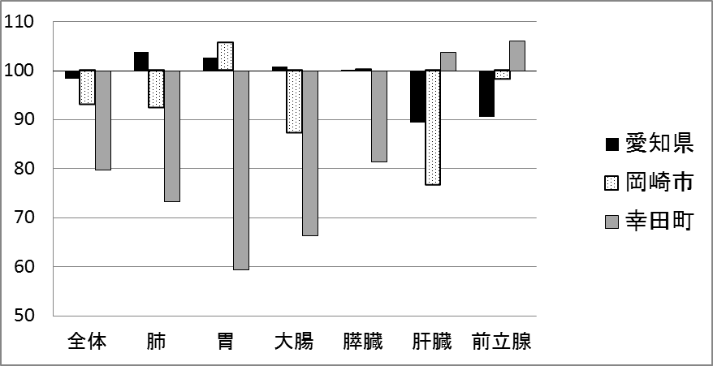

全国より高い
全国より低い
図2-1-② 標準化死亡比：悪性新生物【女性】平成23年～27年
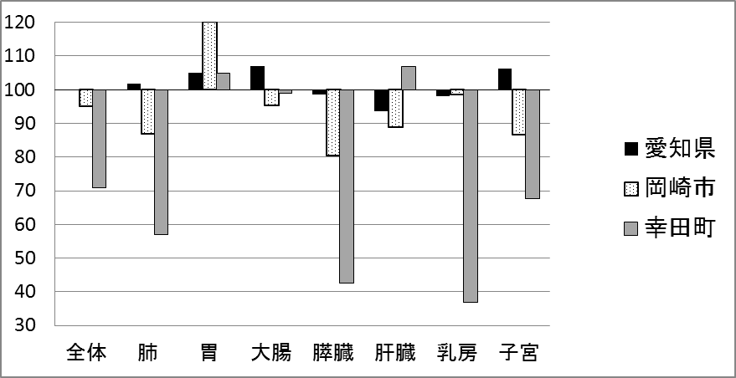
**

**

注：＊＊＝P<0.01(有意差あり) 資料：愛知県衛生研究所

表2-1-2 禁煙治療実施機関 （平成30年2月現在）
 | 保険適用 | 保険適用外 | 計
病院 | 3 | 2 | 5
診療所 | 30 | 4 | 34
医療圏 | 33 | 6 | 39
資料：愛知県健康福祉部調べ(禁煙サポーターズ)

表2-1-3 がん検診受診率（％） （平成27年度）
 | 胃がん | 大腸がん | 肺がん | 乳がん | 子宮がん
岡崎市 | 22.4 | 50.9 | 26.7 | 9.7 | 26.5
幸田町 | 29.3 | 47.9 | 70.2 | 36.9 | 42.3
医療圏 | 24.5 | 36.2 | 30.6 | 15.2 | 32.8
県 | 9.1 | 15.7 | 14.9 | 26.5 | 29.2
資料：地域保健・健康増進事業報告
注1：受診率算定対象年齢
○平成22年度から平成24年度まで：40歳以上(子宮がんは20歳以上)
○平成25年度から平成27年度まで：40歳から69歳まで(子宮がんは20歳から69歳まで)
注2：「地域保健・健康増進事業報告」のがん検診受診率の対象者については、平成27年度から以下のとおり変更となったため、受診率が低下しました。
(変更前)職域等で受診機会のある人を除き、がん検診受診者台帳等から正確な対象者数を計上する。
(変更後)職域等で受診機会のある人を含め、各がん検診の対象年齢の全住民を計上する。

表2-1-4 各がん検診結果（％） （平成27年度）
 |  | 要精検率  ％ | 精検受診率  ％ | 発見率  ％ | がん発見者/精検受診者数 ％
胃がん | 医療圏 | 8.8 | 61.3 | 0.07 | 1.35
胃がん | 県平均 | 8.9 | 79.9 | 0.15 | 2.10
子宮頸がん | 医療圏 | 2.68 | 62.9 | 0.00 | 0.00
子宮頸がん | 県平均 | 1.84 | 71.6 | 0.02 | 1.56
肺がん | 医療圏 | 1.4 | 71.5 | 0.02 | 1.42
肺がん | 県平均 | 1.7 | 83.2 | 0.05 | 3.78
乳がん | 医療圏 | 8.4 | 74.5 | 0.22 | 3.59
乳がん | 県平均 | 8.6 | 86.5 | 0.32 | 4.26
大腸がん | 医療圏 | 7.3 | 61.4 | 0.14 | 3.07
大腸がん | 県平均 | 8.5 | 70.3 | 0.22 | 3.65
資料：愛知県健康対策課
がん 医療連携体系図 具体的な医療機関名は、別表に記載しております。
県 民

早期発見・
診断
受診
検診
検診医療機関等
診療所・歯科診療所
病院
紹介

紹介

入 院 医 療
地域がん診療連携拠点病院
（がん診療拠点病院を含む）

がん医療を
提供する病院

支援
連携
都道府県がん診療連携拠点病院

退院
必要に応じ、緩和ケア病棟へ入院
地域連携
クリティカルパス

外 来 医 療
外来医療
(薬物療法、放射線療法、緩和ケア)

緩和ケア病床を有する医療機関
がん医療を提供する病院
がん診療連携拠点病院等と連携する
病院・診療所
がん診療連携拠点病院等

病状に応じ、緩和ケア病棟へ入院
通院
自 宅

在 宅 医 療
在宅医療・
療養指導

訪問看護
ステーション
かかりつけ薬局
かかりつけ医・
がん診療連携拠点病院等と連携する病院・診療所（医科、歯科）
（院外処方・
訪問薬剤管理指導等）

（訪問看護等）

【体系図の説明】
○ 早期発見・診断
県民は有症状時には病院、診療所、歯科診療所への受診、あるいは検診医療機関等においてがん検診を受けます。
県民は、必要に応じて専門的医療を行う病院等で受診します。
女性が検診やがんを含めた身体の悩みで、受診しやすい環境づくりを進めていきま す。
○ 入院医療
・ 「都道府県がん診療連携拠点病院」である県がんセンター中央病院では、本県のがん医療をリードし、地域がん診療連携拠点病院等の医療従事者に対する研修を実施してがんの専門的医療従事者の育成に努めています。
・ 「地域がん診療連携拠点病院」等では、手術療法・放射線療法・薬物療法による集学的治療及び緩和ケア等、専門的ながん医療を提供しています。
・ 必要に応じて緩和ケア病棟を有する医療機関への入院が実施されます。
○ 外来医療
・ 退院後は病状や年齢・就労状況等に応じて、外来で治療及び経過観察が行われます。
・ 必要に応じて外来緩和ケアが実施されます。
・ 事業所の人事労務担当者・産業医等とがん診療連携拠点病院等及び連携する医療機関は、従業員ががんになっても働きながら外来通院を行えるよう、従業員の同意のもとがん治療に関する情報の共有を進めていきます。
在宅医療
・ 退院後は病状や年齢等に応じて、在宅で治療及び経過観察が行われます。
・ かかりつけ医の指示のもとで、かかりつけ薬局による服薬指導や麻薬の管理などが行われます。
・ 必要に応じて在宅訪問診療・訪問看護を通じた緩和ケアが実施されます。
・ 必要に応じてかかりつけ歯科医による口腔ケア・口腔管理が実施されます。

用語の解説

○全国がん登録
これまで行われてきた都道府県による任意の登録制度であった「地域がん登録」に代わり、がんと診断された人の診断結果や治療内容などのデータが、都道府県に設置された「がん登録室」を通じて集められ、国のデータベースで一元管理される新しい仕組みで、平成28(2016)年１月に始まりました。
○ 院内がん登録
医療機関において、がんの診断、治療、予後などの情報を集積し、院内におけるがん診
療の向上と患者への支援を目指して行われる登録事業のことです。
○ 愛知県がん対策推進計画
がん対策基本法に基づき、愛知県におけるがん医療の総合的かつ計画的な推進を図るた
め、平成30(2018)年3月に見直し策定されました。計画では、子どもから高齢者までライフステージに応じたがん対策を企業や団体と連携して取り組むことや、がん患者や家族への相談支援体制の充実を図り、がんになっても安心して自分らしく暮らせるあいちの実現を目指します。

○ がん診療連携拠点病院
全国どこに住んでいても均しく高度ながん医療を受けることができるよう、厚生労働大
臣が指定する病院であり、緩和ケアチーム、相談支援センターなどの設置等が義務づけら
れています。都道府県に概ね１か所指定される都道府県がん診療連携拠点病院と２次医療
圏に１か所程度指定される地域がん診療連携拠点病院があります。
○ がん診療拠点病院
本県のがん医療の充実強化を図るため、厚生労働大臣が指定する病院以外で、国の指定要件を満たす高度ながん医療を提供する病院を愛知県独自に指定した病院です。
○ 薬物療法（化学療法）
薬物療法とは、薬を使う治療のことで、がんの場合は抗がん剤、ホルモン剤等を使う化学療法を指します。
○ 緩和ケア
単なる延命治療ではなく、患者の身体的及び精神的な苦痛を緩和するとともに、生活面でのケア、家族への精神的ケアなどを行う。患者の「生活の質」を重視した医療をいいます。
また、こうした機能を持つ専門施設が緩和ケア病棟、又はホスピスといわれているものです。
○ 在宅がん医療総合診療
居宅において療養を行っている通院困難な末期のがん患者に対し、定期的に訪問診療や訪問看護を行い、患者の急変時等にも対応できる体制があるなど総合的医療を提供できる診療所により行われている診療のことです。
○ 地域連携クリティカルパス
地域内で各医療機関が共有する、各患者に対する治療開始から終了までの全体的な計画
のことです。
○ AYA世代
思春期・若年成人世代（Adolescent and Young Adult,AYA）を指します。
AYA世代に発症するがんは、診療体制が定まっておらず、小児と成人領域の狭間で患者が適切な治療が受けられない等の特徴があります。

